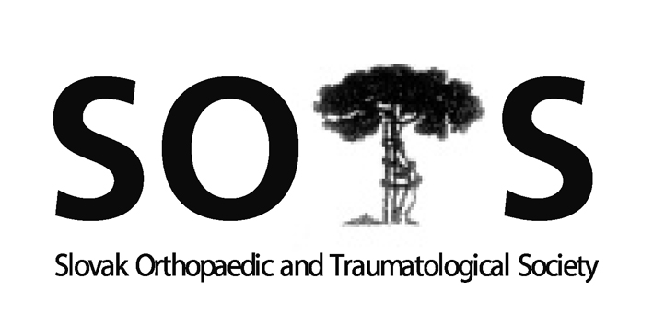
Slovenská ortopedická a traumatologická spoločnosť
I. ortopedicko-traumatologická klinika LFUK, UNB
Ružinovská 6, 826 06, Bratislava
Predseda: Prof. MUDr. Milan Kokavec, PhD.
^{e-mail: kokavec@dfnsp.sk}

Program Členskej schôdze SOTS 24. 10. 2019 od 17,00
Hotel Bellevue – Starý Smokovec

- Prezentácia, otvorenie, úvod
- Správa o činnosť SOTS – prezident M. Kokavec
- Správy hlavného odborníka MZ SR pre ortopédiu
- Správa pokladníka SOTS
- Správa revízora SOTS
- Rôzne

Prítomní: 30 členov viď. prezenčná listina

Ad 1:
Členskú schôdzu SOTS otvoril vedecký sekretár L.Nečas o 17,00.

Ad 2:
M. Kokavec – prezident SOTS informoval o činnosti SOTS za rok 2018/2019. Správa o činnosti bola doručená členom SOTS v plnom znení.

Ad 3: A. Švec – oboznámil členov SOTS so základnými informáciami, ktoré súvisia s výkonom funkcie hlavného odborníka MZ SR pre odbor ortopédia. Informoval o:
- štandardné a diagnostické postupy – keď bude spoločnosť oslovená bude nutné vypracovať podľa určitých predpisov 15 až 20 diagnóz
- príprava vykonávacích predpisov k stratifikácii – bude určený minimálny počet výkonov, kedy bude môcť pracovisko tieto výkony vykonávať. Týka sa to endoprotetiky a artroskopie.
- Štatistické ukazovatele za rok 2018:
31 ortopedických pracovísk – 11 kliník, 7 ortopedicko traumatologických oddelení, 13 ortopedických oddelení. Na lôžkových oddeleniach v roku 2018 pracovalo 406 lekárov z toho je 274 lekárov atestovaných a 132 v príprave na atestáciu z odboru ortopédia. Na Slovensku máme 1402 ortopedických lôžok. Od roku 2010 je tento počet viac menej ustálený. Klesol počet primoimplantácií TEP koxy i kolena. Spondylochirurgické výkony sa robia na 12 ortopedických pracoviskách, na 2 pracoviskách sa robí viac ako 200 výkonov ročne.
- Čakacie doby na endoprotetický výkon sa na väčšine pracovísk sa pohybuje od 4 – 7 mesiacov, čiže v zákonnej lehote, Výnimkou sú Ortopedické oddelenia v Dolnom Kubíne (12 až 18 mesiacov) a Žiline (13 mesiacov).

Ad 4: Správu o hospodárení výboru SOTS podal pokladník A. Švec
SOTS hospodárila v sledovanom období od 1.10. 2018 do 30. 9. 2019 s nákladmi vo výške 10559,25 a výnosmi vo výške 14205,11. Účtovný hospodársky výsledok dosiahol plusovú hodnotu 3645,8 €. K 30.9. 2019 bolo na účte spoločnosti 50 967,33,- €.

Ad 5: Revíznu správu o hospodárení SOTS podal R. Totkovič
Revízna komisia potvrdzuje správnosť hospodárení SOTS k 30.9.2019 a správu o hospodárení, ktorú predložil pokladník SOTS A. Švec. Súčasne konštatuje, že ekonomický audit SOTS občianskeho združenie je pravidelne a stále vykonávaný renomovanou auditorskou firmou SECCA, v zastúpení Ing. Rybeckým. Drobný administratívny majetok SOTS je adekvátne spravovaný a evidovaný podľa platných pravidiel. Hospodárenie SOTS je v súlade splatnými právnymi normami a predpismi.

Ad 6: Prezentácia SK MED Ing. Katarína Danková – o spolupráci pri poskytovaní edukačných grantov.
Predstavila v spolupráci so zástupcom agentúry Centurius (ktorá má akreditáciu MEDTECH EU) systém prideľovania grantov na účasť na kongrese tretích strán. Agentúra Centurius prezentovala webové rozhranie a aplikáciu ako je možné požiadať o grant. V následnej diskusii bolo jednotlivým členom odpovedané na otázky jednak zástupcom agentúry Centurius, zástupcami SKMED a členmi výboru SOTS.

Vedecký sekretár L. Nečas. ukončil zasadnutie výboru o 17,30

Zapísala: Mgr. Katarína Mitschová

Overil: Prof. MUDr. Milan Kokavec, PhD., MPH
MUDr. Andrey Švec, PhD., MPH

